Правительство Российской Федерации

Федеральное государственное автономное образовательное учреждение

высшего профессионального образования

«Национальный исследовательский университет

“Высшая школа экономики”»

###### Факультет бизнеса и менеджмента

###### Образовательная программа «бизнес-информатика»

Кафедра управления информационными системами и цифровой инфраструктурой

**Контрольное домашнее задание по дисциплине**

**«ПРОГРАММИРОВАНИЕ»**

**Тема проекта:** Разработка приложения для автоматизации рабочего места администратора гостиницы

Выполнила: А.С. Кулалаева,

студентка 162(2) группы

тел. +7(960)309-32-31

e-mail адрес: sasha9841@mail.ru

адрес репозитория: https://github.com/askulalaeva

Преподаватель:

С.Г.Ефремов

Москва 2017

**Оглавление**

**Аннотация (краткое описание функционала программы с точки зрения пользователя)3**

**Интерфейс программы4**

**Состав классов (с кратким описанием каждого каждого класса)……………………………………………………9**

**Используемые технологии и библиотеки (по списку требований)……………………………………………….10**

**Список использованных источников………………………………………………………………………………………………11**

**Аннотация (краткий функционал программы)**

Эта программа имитирует отель, в котором несколько разных по стоимости и названию номеров.

Далее мы рассмотрим функции, выполняемые данным приложением.

Пользователь может:

1)добавлять в гостиницу новые номера

2)Редактировать уже созданные им номера

3)Удалять номера из гостиницы

4)Осуществлять поиск нужного ему номера

5)Получить полную информацию об определенном номере гостиницы

**Интерфейс программы**

**(с набором скриншотов ключевых форм с краткими комментариями)**

1) Так выглядит окно после запуска программы. Пользователь видит приветствие в label «Добро пожаловать в отель Mercure», label «Все номера» и далее в ListBox «roomHotelList» названия разных номеров с ценой за сутки. Снизу пользователь видит button «btnRoomAdd» (на кнопке написано «Добавить»), button «btnRoomRemove» («Удалить»), button «btnRoomEdit»(«Редактировать»).Также пользователь видит «поиск по номерам».

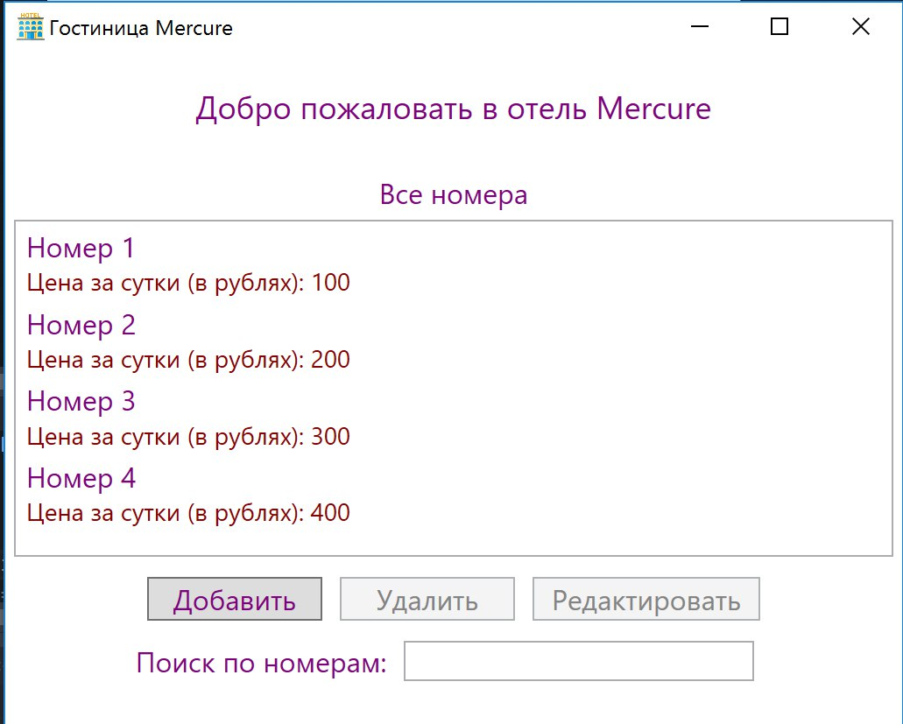

2) Добавление, удаление, редактирование

2.1 При желании пользователь может добавить новый номер, нажав на Button «btnRoomAdd». После нажатия появляется новое окно. Пользователь видит TextBlock «Введите название» и TextBlock «Введите цену за день (в рублях)». Далее он печатает название номера в TextBox «txtRoomName» и вводит в TextBox «txtRoomPrice» цену за сутки этого номера. После пользователь нажимает на Button «btnRoomAdd» («Добавить»). При добавлении окно закрывается и он снова видит главное окно с уже добавленным им номером.

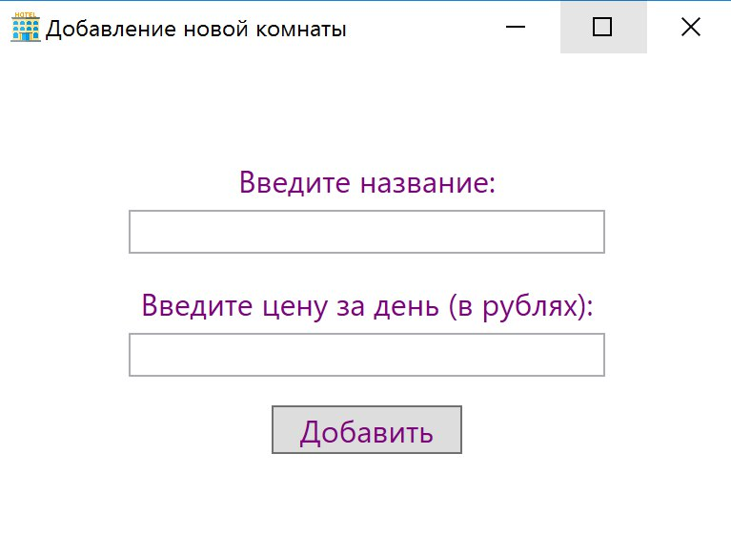

2.2 Также пользователь может удалить любой номер, нажав на нужное поле в ListBox «roomHotelList»-оно загорится и далее кликнуть на button «btnRoomRemove» («Удалить»)(при клике на комнату кнопки button «btnRoomRemove», button «btnRoomEdit» также загораются).После чего он видит, что номер удален.

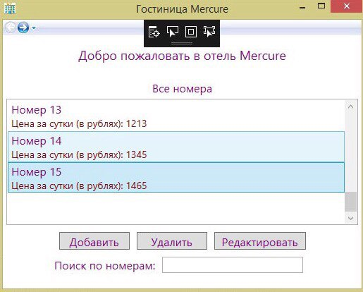

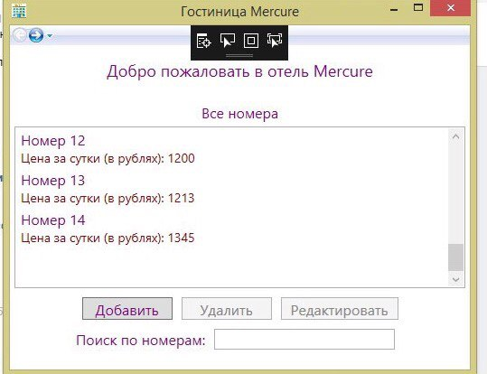

2.3. Ещё пользователь может редактировать название и цену любого номера. Для достаточно нажать на определенный номер, после нажать button «btnRoomEdit» («Редактировать») и появится новое окно, в котором пользователь может заменить название и цену комнаты за сутки (в textbox «txtRoomName» и в textbox «txtRoomPrice»). Потом нажать кнопку button «btnRoomEdit», это окно закроется и пользователь увидит главное окно с уже отредактированными данными.

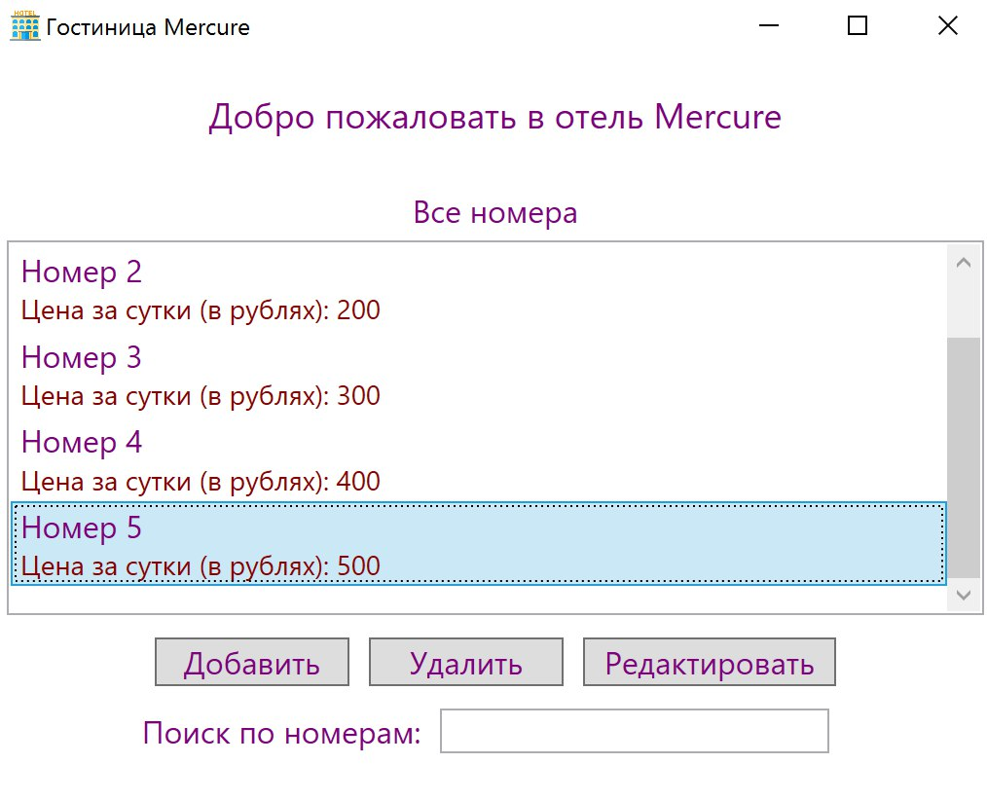

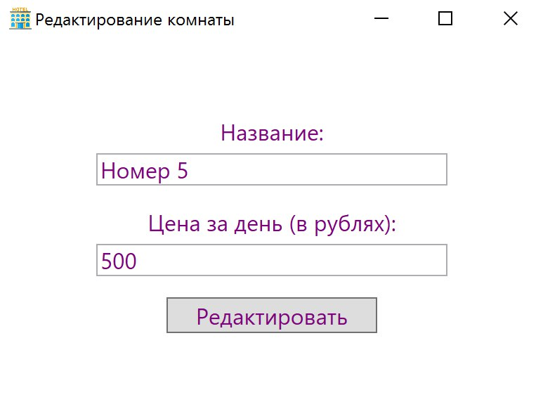

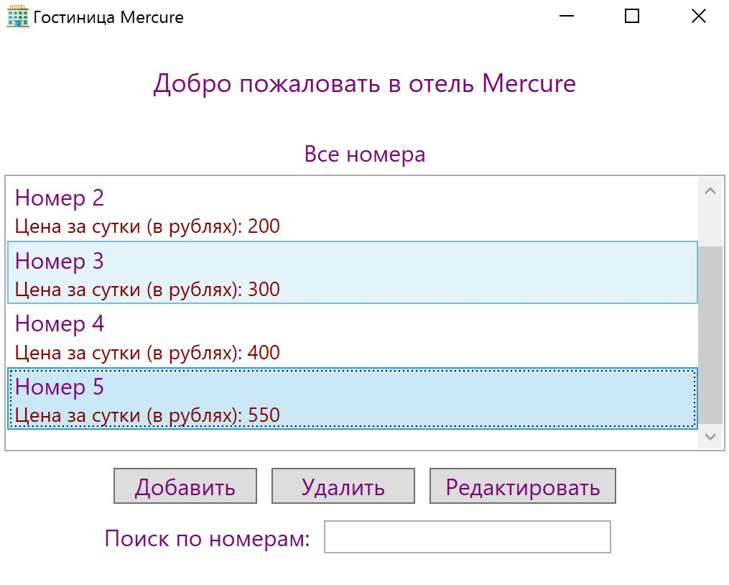

2.4. Если при редактировании или добавлении нового номера пользователь программы не ввел название номера в TextBox «txtRoomName» или же ввел цену в TextBox «txtRoomPrice», которая не является вещественным числом появляется новое окно, сообщающее об ошибке.

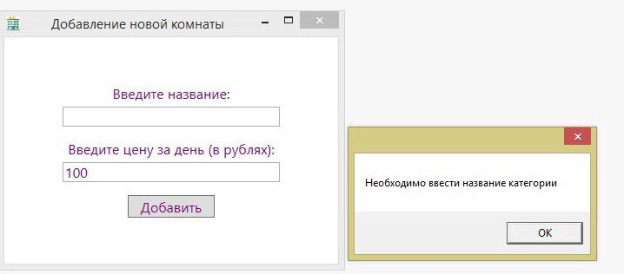

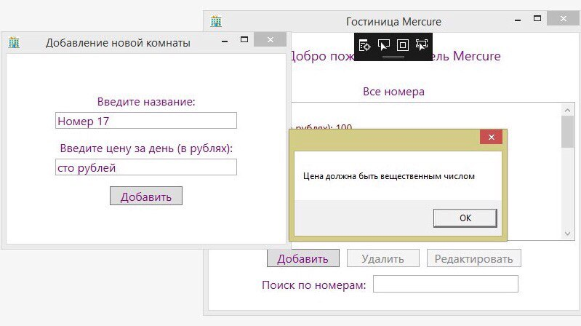

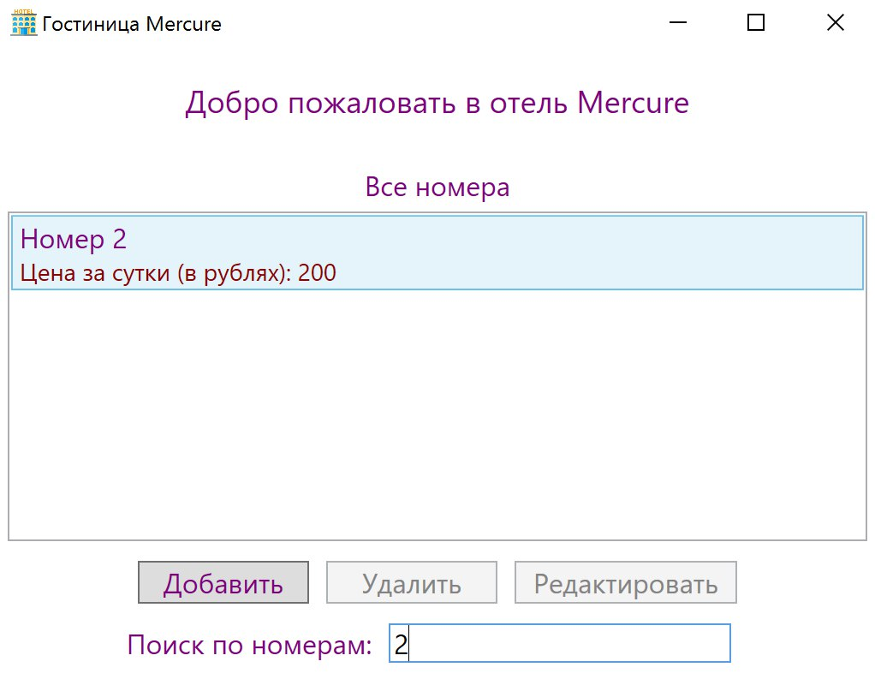3)Пользователь может найти нужный ему номер, использовав «Поиск по номерам». Он должен напечатать в TextBox «txtRoomSearch» название нужного ему номера. Ненужные номера исчезнут,а в ListBox останется подходящий ему номер .Если пользователь удалит написанное им в TextBox «txtRoomSearch», он снова увидит все номера в ListBox.

4)Также пользователь может 2 раза кликнуть по любому номеру и на новой странице в TextBlock отобразится полная информация о нем. После чего, он может нажать на стрелку в левом верхнем углу и вернуться на главную страницу данного приложения.

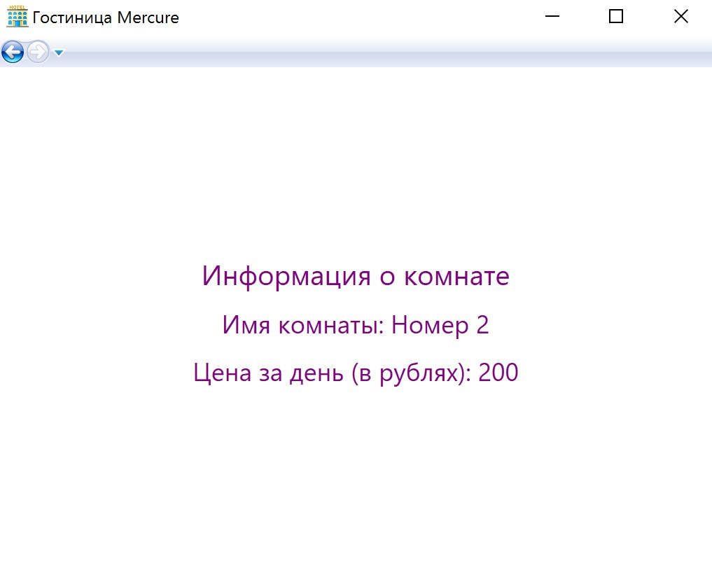

**Состав классов**

1)

Класс-сущность Room:

В нем отображена вся информация о номере в отеле (цена, название)

2)

Класс методов HotelMethods:

В данном классе содержатся все основные методы программы (добавление, удаление, редактирование, поиск), которые дальше используются в UI.Также в классе содержится list из номеров и сериализация.

**Используемые технологии и библиотеки (по списку требований)**

1)Графическое приложение(WPF)

2)Операции с данными CRUD (редактирование, удаление, чтение) + поиск

3)Данные хранятся в файле

4)Одна сущность

5)Единый стиль именования

6)Проект загружен в GitHub

7)Сериализация

8)Динамическое обновление результатов поиска

9)Есть немного страничной навигации

**Список использованных источников**

1. https://metanit.com/sharp/wpf/ (все о wpf)
2. https://metanit.com/sharp/tutorial/6.4.php (сериализация и десериализация)
3. https://metanit.com/sharp/entityframework/3.1.php (CRUD)